1 Требования к формату
Отчет должен быть напечатан на одной стороне листа форматом А4 (210х297 мм), ориентация – книжная; параметры страницы - поля (мм): левое -30, верхнее - 20, нижнее – 20, правое – 10; печать текста на компьютере - односторонняя, междустрочный интервал – 1,5; шрифт Times New Roman (размер основного текста – 14 пт; размер шрифта сносок, таблиц, приложений – 12 пт); выравнивание текста – по ширине, без отступов; абзац (красная строка) – 1,25 см; автоматическая расстановка переносов.

2 На титульном листе номер страницы не ставится, но в общую нумерацию страниц он включается. Порядковый номер ставится в центре нижней части листа без точки.

3 Оформление иллюстративного материала
Иллюстрации располагаются после первой ссылки на них в тексте и должны иметь наименования. При ссылке на иллюстрацию пишется слово «Рис. » с указанием его номера (Например, результаты работы программы представлены на рис. 5). Рисунки выравниваются по центру.
Например:
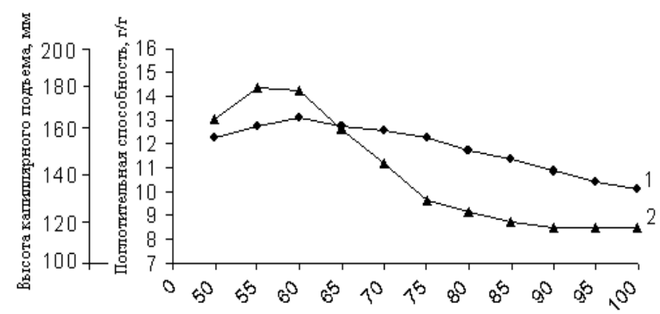
Рис. 1. Зависимость поглотительной способности (1) и высоты капиллярного подъема (2) от поверхностной плотности материала

4 Оформление табличного материала
На каждую таблицу в тексте должна быть сделана ссылка (например, Данные таблицы 2 показывают…, Результаты расчетов представлены в таблице 3).
Надпись «Таблица…» помещается над таблицей слева с указанием ее номера (знак № и точка не ставятся), после знака (−) пишется тематический заголовок с прописной буквы, который не подчеркивается и точка в конце которого не ставится.

Таблица 10 - Состав реквизитов справочника
Название поля | Имя поля | Тип и размер | Примечание
Код продукции | PROD_KOD | Char(10) | -

Незаполненных граф или строк в таблице не должно быть; при отсутствии данных в соответствующей графе или строке ставится прочерк.
Количество разрядов в одной колонке должно быть одинаковым во всех строчках.

Таблица может располагаться на нескольких листах. Для таких таблиц заголовок указывается только на первом листе. После строк заголовка таблицы должна присутствовать строка с номерами граф. На всех последующих листах в правом верхнем углу пишется «Продолжение таблицы ...» и указывается номер, В качестве заголовков граф на втором и всех последующих листах указываются номера граф.

Пример оформления таблицы, занимающей несколько страниц
Первая страница таблицы

Таблица 10 - Состав реквизитов справочника
Название поля | Имя поля | Тип и размер | Примечание
1 | 2 | 3 | 4
Код продукции | PROD_KOD | Char(10) | -

Вывод продолжения таблицы:
Продолжение таблицы 10
1 | 2 | 3 | 4
Цена продукции | CENA | Numeric(12,4) | Знач. по умолчанию = 0

5 Оформление формул
Формулы набираются с помощью редактора формул Microsoft Equation или MathType.
Номер формулы проставляется арабскими цифрами с правой стороны листа на уровне формулы в круглых скобках.
После формулы ставится запятая и с новой строки после слова «где» идет расшифровка каждого обозначения.
Например:
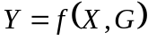, (3)
где X - параметры модели, которыми можно управлять; G - входные переменные модели, которыми нельзя управлять; Y - выходные переменные модели.
Размеры прописных букв и цифр формул – 6-8 мм, строчных -3-4 мм, индексы и показатели в 1,5-2 раза меньше буквенных обозначений.

6 Оформление списка использованных источников

Список использованных источников и литературы охватывает все документы, использованные при выполнении работы.
В списке литературы источники приводятся в порядке ссылок в тексте (Пример ссылки в тексте: «К численным методам относится метод Монте-Карло – это метод, в котором используются случайные или псевдослучайные числа [22].»).
Примеры оформления списка использованных источников и литературы
Книги :
Ахметов Н. С. Актуальные вопросы курса неорганической химии. - М.: Просвещение, 1991. 224с.
Монографии, учебники, учебные пособия:
Андреева Г.М. Социальная психология: учебник для высших учебных заведений. 5-е изд., испр. и доп. М.: Аспект Пресс, 2006. 363 с.
Переводные издания:
Белл Р.Т. Социолингвистика. Цели, методы, проблемы / пер. с англ. М.: Международные отношения, 1980. 318 с.
Статьи в журнале:
а) Маркелова Т.В. Семантика и прагматика средств выражения оценки в русском языке // Филологические науки. 1995. № 3. С. 67–79.
- сборники научных статей:
б) Макаров М.Л. Жанры в электронной коммуникации: quo vadis? // Жанры речи: сб. науч. статей. Саратов: Изд-во ГосУНЦ «Колледж», 2005. Вып. 4: Жанр и концепт. С. 336–351.
Материалы конференций:
Сиротинина О.Б. Структурно-функциональные изменения в современном русском литературном языке: проблема соотношения языка и его реального функционирования // Русская словесность в контексте современных интеграционных процессов: материалы междунар. науч. конф. Волгоград: Изд-во ВолГУ, 2007. Т. 1. С. 14–19.
Интернет-ресурсы:
«Мир истории» (Российский электронный журнал) – http://www.historia.ru/

